Namen:
Lieke Haarman 439830
Britt Bonke 433190
Iris Groeneveld 424146
Linda Grunnekemeijer 431465
Bo Westerhof 437728
Klas: ELB1VA
Docent: Sander Kamphuis
Inleverdatum: 25-01-17
Vak: Virtuele school
Toetscode: T.APO.44969
Deeltoets: T.43062
Studiejaar: 2016-2017

Katholieke basisschool
Inhoudsopgave
Inleiding 2
Onze school 3
Wie werken er? 4
Missie en visie 4
Ligging en populatie 4
Levensbeschouwelijke identiteit 5
Pedagogische identiteit 5
Didactische identiteit 5
Vormgeving 6
Het schoolgebouw 7
Indeling van een wiek 7
Plattegrond van de school 8
Indeling van het klaslokaal 8
Het logo 9
Opleidingsschool 9
Duurzaamheid 9
Persoonlijke reflectie Britt Bonke 10
Persoonlijke reflectie Linda Grunnekemeijer 11
Persoonlijke reflectie Iris Groeneveld 12
Persoonlijke reflectie Lieke Haarman 13
Persoonlijke reflectie Bo Westerhof 14

Inleiding

Welkom op basisschool ‘De Talenten’!

Onze school is een Katholieke school waar iedereen van harte welkom is. Op De Talenten vinden wij het belangrijk dat ieder kind zijn of haar talent kan ontwikkelen. Ieder kind krijgt hier de kans voor in onze speciale ‘Talent-lokalen’. Hierbij kun je denken aan een muziek-, handvaardigheid-, techniek-, gym-, theater- en beeldlokaal. Hier kan ieder kind zich op zijn of haar manier ontwikkelen.
Binnen onze school staat duurzaamheid centraal. Wij vinden het dan ook belangrijk dat leerlingen hier zuinig mee om gaan. Dit zijn niet de enige kernwaarden die onze school zo bijzonder maakt. Alle informatie over onze school leest u in deze schoolgids.

Onze school
Op De Talenten is het belangrijk dat ieder kind zijn/haar talenten ontwikkeld op zijn/haar eigen manier. Daarom hebben wij gekozen voor: ‘De Talenten’ als naam voor de school. In de school krijgen de leerlingen alle ruimte om hun eigen talenten te ontwikkelen. Die ruimte geven wij ze door verschillende lokalen in te richten. Er komt een keuken, waar leerlingen leren koken maar ook leren opruimen en schoonmaken. Er komt een techniek lokaal en een lokaal voor de teken- en handvaardigheid lessen. Deze lokalen zijn voorzien van het nodige materiaal voor elk vak. Er is ook een muzieklokaal in de school. In het muzieklokaal zijn verschillende muziekinstrumenten aanwezig en er is goede apparatuur, zoals een microfoon en boxen. Voor deze vakken zijn er vakdocenten, zodat de leerlingen goed en duidelijk les krijgen doordat de leerkracht gespecialiseerd is in zijn of haar vak. Ook is er een lokaal voor het vak geschiedenis. In dit lokaal komt er een VR-bril voor alle leerlingen van een klas. Deze bril neemt de leerlingen mee terug in de tijd. Daar is geen vakdocent voor nodig, omdat de leerlingen als het ware les krijgen van de VR-bril. Dit lokaal noemen wij het ‘Beeldlokaal’.
Elke groep heeft ook een eigen lokaal, hier worden de rest van de lessen, zoals rekenen, taal en spelling gegeven. Dit krijgen ze van een vaste leerkracht. Ook krijgt de school meerdere gymzalen en een groot schoolplein waar de leerlingen veel verschillende soorten sporten kunnen uitoefenen, hiervoor is de ruimte en ook het materiaal aanwezig. Hierbij moet je denken aan: hockeysticks, volleyballen, voetballen, basketballen, tennisrackets, springtouwen, pingpongbedjes enz. De school heeft ook een grote tuin, een moestuin. Dit is aangelegd voor de vakken aardrijkskunde en natuur. De leerlingen gaan hier zelf op onderzoek uit en verzorgen zelf de moestuin. Binnen de school is een bieb aanwezig, hier kunnen de leerlingen boeken lenen en er is ruimte om voor jezelf te lezen.
De klassen zijn niet groter dan 25 leerlingen. Er is voor elke groep een onderwijsassistent. Er moet continu gezocht worden naar meer uitdaging of juist naar een stapje terug. De onderwijsassistent ondersteunt de leerkracht hierin en stimuleert de leerlingen. Bij de kleuters kennen ze geen groep 1 en 2, dit wordt een combigroep. Hier hebben wij voor gekozen omdat de kleuters nog spelend leren. Zij leren op deze manier veel van elkaar. Sommige leerlingen in groep 1 zullen al nieuwsgierig zijn naar letters, terwijl deze pas worden behandeld in groep 2. Bij de groepen 3 t/m 8 zijn er geen combigroepen. We hebben ervoor gekozen dat deze leerlingen bij hun eigen leeftijdsgenoten in de groep zitten.

Wie werken er?
Aan het hoofd van onze school staat een directeur met daaronder een adjunct-directrice. Wij vinden het belangrijk dat een man de school leidt, omdat een man zich beter kan verweren tegenover ouders en kinderen. Met een vrouwelijke adjunct lijkt ons dit een goede combinatie, een man en een vrouw kunnen elkaar zo goed aanvullen en kunnen goed op elkaar inspelen. Het team van de school bestaat uit veel leerkrachten. Dit komt omdat elke groep een vaste leerkracht heeft en een onderwijsassistent, op de school zijn ook een aantal vakdocenten. Binnen de school is een variatie tussen mannelijke en vrouwelijke leerkrachten. De voorkeur gaat uit naar full-timers, omdat wij het belangrijk vinden dat de leerlingen zich aan die persoon kunnen hechten, aangezien zij ook les krijgen van vakdocenten. In de tijd dat de leerlingen les krijgen van de vakdocenten krijgen de groepsleerkrachten tijd voor administratiewerk. Een aantal leerkrachten hebben naast het lesgeven ook speciale taken. Dit zijn de intern begeleiders, ICT’ers, coördinatoren, schoolopleiders, schoolcontactpersonen en de conciërge.

Missie en visie
De leerlingen krijgen in onze school alle kansen om hun talenten te ontwikkelen. Onze visie is daarom ook: ieder kind heeft een talent.
Op onze school wordt iedereen op sociaal gebied gelijk behandeld. Je respecteert elkaar en de band tussen de leerkracht en leerlingen vinden wij erg belangrijk. Op prestatiegebied is dit anders. Elke leerling presteert op zijn eigen niveau en krijgt hier alle ruimte voor. Wel proberen wij elke leerling uit te dagen.
Een ander uitgangspunt van de school is: duurzaam omgaan met energie. Daarom krijgt de school zonnepanelen en komen er kleine windmolens op het dak. Wij laten dit ook zien door de school de vorm te geven van een molen. Op die manier geven wij aan, dat de school hier bewust mee om gaat. De school wil dit ook graag overbrengen op de leerlingen. De leerlingen krijgen hier les in, en gaan zelf op onderzoek uit.

Ligging en populatie
De school staat in de buurt van een nieuwbouwwijk aan de rand van de stad. De reden om de school hier te vestigen is dat er veel startende gezinnen wonen en dus ook veel kinderen die naar school moeten. We hebben gekozen om de school aan de rand van de stad te plaatsen, dit geeft veel rust en hier is de mogelijkheid om onze plannen waar te maken. De leerlingen op De Talenten komen vooral uit de nieuwbouwwijk in de buurt of rondom de school, op deze manier kunnen we onderwerpen zich die afspelen rondom dit gebied bespreken met de leerlingen.
Om de school hebben wij een ruim aanbod aan faciliteiten, onder andere: een sportveld, een grasveld, een moestuin, een speelplein en een sporthal. De school staat ook dichtbij een natuurgebied, zo staan de leerlingen dichtbij de natuur en dat vindt de school belangrijk. De leerlingen krijgen onder schooltijd de tijd om daar dingen te onderzoeken en te ontdekken. Tegelijkertijd zijn de leerlingen in beweging, dat vindt de school ook een belangrijk aspect.

Levensbeschouwelijke identiteit
De Talenten is een Katholieke school. Iedereen is welkom op de school. Het maakt niet uit welke afkomst je hebt. Onze identiteit biedt de mogelijkheid om de tradities van leraren, leerlingen en ook de ouders samen met hun ervaringen als een belangrijke inspiratiebron te zien. Deze tradities en ervaringen geven belangrijke waarden mee van waaruit wij met leerlingen communiceren en handelen. Op De Talenten vieren wij gezamenlijk feesten met betrekking tot het geloof, onder andere: Sinterklaas, Kerst, Pasen, carnaval en Koningsdag. Daarnaast besteden wij aandacht aan feesten vanuit andere levensbeschouwelijke stromingen, dit gebeurt wanneer dit zich voordoet in de klas. Een voorbeeld hiervan is dat er aandacht wordt besteed aan de Ramadan, Phagwa (Lente feest) of het Suikerfeest.

Pedagogische identiteit
Op onze school vinden wij veiligheid erg belangrijk, de leerlingen moeten kunne leren in een veilige omgeving waarbij regels en structuur ook erg belangrijk zijn. Hierdoor weten de leerlingen waar ze aan toe zijn en waar de grenzen liggen. Maar het plezier van de leerlingen staat voorop!
Iedere leerkracht houdt zich in de klas veel bezig met de leerlingen. Doordat er een aantal lessen worden overgenomen door vakleerkrachten is hier ruimte voor. Leerkrachten houden regelmatig gesprekken met leerlingen alleen. Hierin kunnen vertrouwelijke onderwerpen worden besproken waarmee een leerling uit zichzelf niet zou komen. Op deze manier wordt er in de klas een goede sfeer gecreëerd en wordt er een goede vertrouwensband opgebouwd tussen leerling en leerkracht.
Daarnaast wordt er ook aandacht besteed aan het denken aan de toekomst en wie je zelf nu eigenlijk bent. Dit doen we door vragen te beantwoorden voor jezelf, zoals: Wie ben ik? Wie wil ik zijn? Hoe sta ik in het leven?
De samenvattende begrippen behorend bij onze pedagogische identiteit zijn: waardering, erkenning en sociaal contact (goede omgangsvormen).

Didactische identiteit
Naast alle standaard vakken die alle leerlingen moeten volgen, vinden wij het belangrijk dat de leerlingen de lessen uitdagend blijven vinden. Voor iedere leerling zal het leren anders verlopen, een daarom moet op sommige punten voor leerlingen het een en ander worden aangepast. Iedere klas heeft een onderwijsassistent toegewezen gekregen. De onderwijsassistent zal leerlingen, naast de lessen van hun leerkracht, helpen hun werk te maken op eigen niveau. Dit kan voor de ene leerling extra hulp zijn. Een leerkracht alleen heeft hier niet genoeg aandacht voor. Voor leerlingen die juist extra uitdaging nodig hebben en meer aan kunnen, is er een plusgroep waar ze terecht kunnen. Leerlingen in de plus groep krijgen extra uitdaging door het kiezen van extra taken of opdrachten waar ze korte of langere tijd mee bezig zijn. Hierbij kunnen ze samen of alleen aan het werk. Op deze manier blijven de leerlingen geprikkeld om steeds op een hoger niveau te gaan werken. De leerlingen in de plus groep gaan bezig met hun taken zodra ze de klassikale taken hebben afgerond, of in sommige gevallen zal het gaan om een vervangende taak.

Vormgeving
We hebben er voor gekozen onze school te bouwen in de vorm van een windmolen, zo benadrukken wij één van onze kernwaarden: duurzaamheid. Op het dak van de school zijn zonnepanelen aanwezig. De school is gemaakt van beton en in sommige elementen is hout verwerkt.
Binnen het logo zijn verschillende talenten verwerkt (muzikaliteit en creativiteit). De school staat natuurlijk het meest bekend om de talenten van de leerlingen. Achter het logo zie je een blauw ‘infinity-logo’. Dit logo staat voor oneindig en voor verbondenheid. Wij vinden het belangrijk dat ieder kind erbij hoort en dat ieder kind zich thuis voelt op onze school.
De school heeft vier ingangen. Bij elke wiek is één ingang. Wanneer je de wiek binnen loopt zie je aan weerszijden verschillende lokalen. Loop je verder de wiek uit, dan kom je in de hal. Vanuit de hal, kun je naar elke wiek toe. Zo is er één wiek ingericht voor de kleuters, in de wiek is een wc aanwezig, een speelzaal en een kleuterberging. Zie voor de andere wieken de bijgevoegde plattegrond. In elke gang komt een zelfstandig werken lokaal. De leerlingen die de stof goed begrijpen of geen uitleg in de klas willen, kunnen hier zelfstandig werken. Ook zorgt de leerkracht of onderwijsassistent ervoor dat er meer uitdaging is. Er is ondersteunend materiaal aanwezig voor de vakken taal en rekenen, zodat de doeners op deze manier kunnen leren op hun eigen manier.
Er is nagedacht over de plek van de lokalen. De gehorige lokalen zoals techniek, handvaardigheid en muziek hebben we bij elkaar in de wiek geplaatst. Ondanks dat de lokalen geluidsdicht zijn, zou hier toch rumoer vandaan kunnen komen.
In de gangen zijn speelse ramen met ruimtelijke figuren zoals een cirkel en een driehoek. De ramen zijn niet al te groot, zodat de leerlingen niet afgeleid worden door wat er op de gang gebeurd. Aan de andere zijde van het lokaal zitten grote ramen, hierdoor komt er voldoende licht in het lokaal. Onder het grote raam zit een radiator met een vensterbank, hier kunnen de leerlingen hun werkjes neerleggen. In de hal zit een groot rond raam in het plafond.
In de school staat één 3D-printer. Deze staat er om de ontwerpen van de leerlingen ook echt waar te kunnen maken. De leerlingen ontwerpen iets aan de hand van hun eigen inbreng/creativiteit, later kunnen ze dit in het ‘echt’ maken met de 3D-printer. Midden in de school, in de hal, hebben we de ‘Wall of fame’. Hier worden de mooiste ontwerpen, kunstwerken en andere eigen gemaakte spullen neergelegd. Eigenlijk een soort tentoonstelling. Van elke groep worden de mooiste creaties gekozen, en deze komen bij de ‘Wall of fame’. Op deze manier wordt er aandacht gegeven aan de eigen ontworpen spullen van de leerlingen.
Binnen de school is een lift aanwezig. Hier hebben wij voor gekozen, omdat de school uit twee verdiepingen bestaat. Voor leerlingen/docenten die mindervalide zijn, is het toch mogelijk om naar boven te gaan. De lift is uiterst beperkt voor deze leerlingen.
Ieder lokaal is voorzien van een magnetische muur. Op deze magnetische muur worden werkjes en ondersteunend lesmateriaal opgehangen. Daarnaast heeft ieder lokaal de mogelijkheid om het licht te dimmen. Dit is situatiegericht. Wanneer de leerlingen aan het luisteren zijn naar de uitleg en dus goed moeten opletten, kan het licht fel worden ingezet. Wanneer de leerlingen zelfstandig aan het werk gaan, kan het licht gedimd worden, zodat zij zich beter kunnen concentreren op hun werk.

Het schoolgebouw
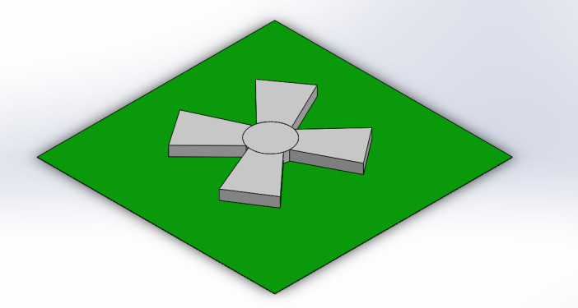

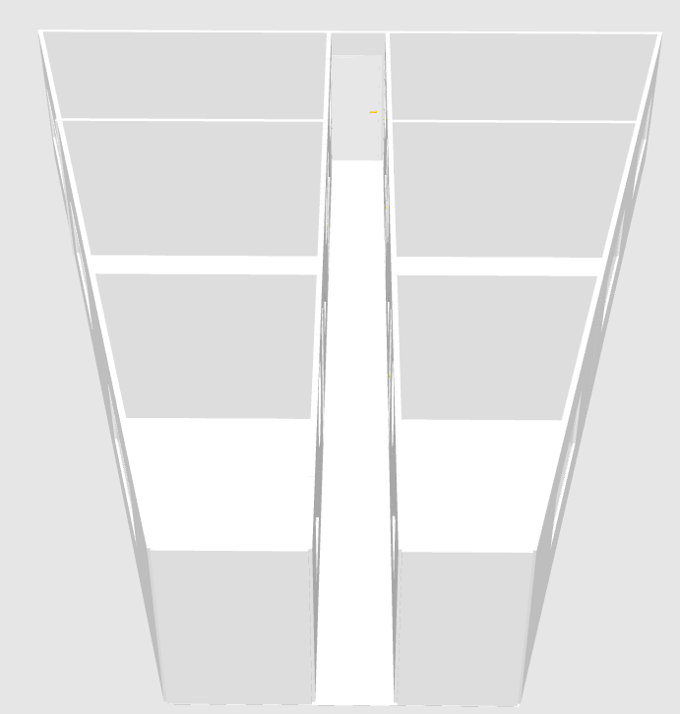
Indeling van een wiek
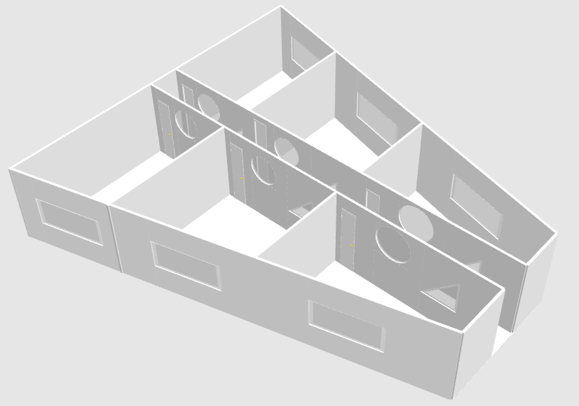

Plattegrond van de school
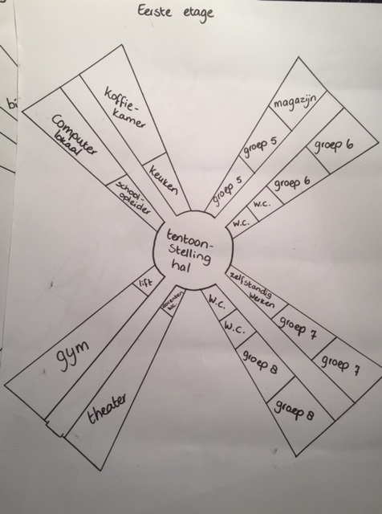
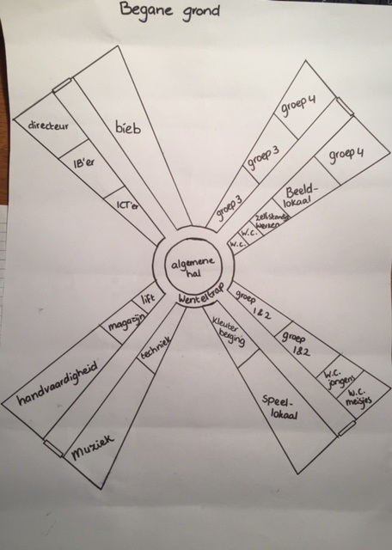

Indeling van het klaslokaal

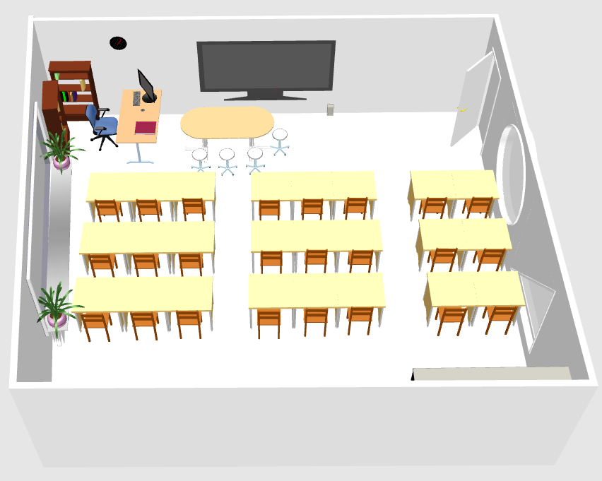

Het logo
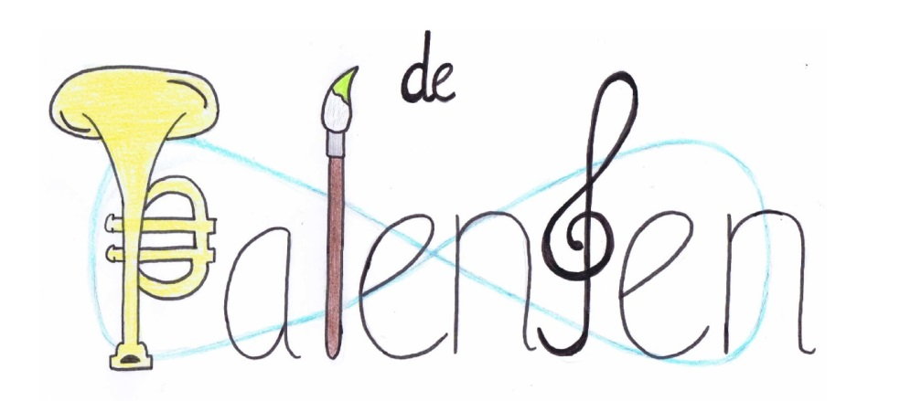

Opleidingsschool
Onze school is ook een opleidingsschool. Dit houdt in dat wij studenten van de Pabo mogen begeleiden. Hiervoor is er een schoolopleider op De Talenten aanwezig. Zij begeleidt de studenten. De school heeft hier voor gekozen, omdat wij het belangrijk vinden dat de Pabo studenten een goede opleiding krijgen en daardoor goede leerkrachten worden. Wij geven ze hier alle ruimte voor en bieden ze alle hulp aan. De schoolopleider bevindt zich in het kantoor van de ICT ’er. De schoolopleider is aanwezig op donderdag en vrijdag, dit zijn de stagedagen van de pabo studenten. Op de maandag, dinsdag en woensdag is de ICT ‘er aanwezig.

Duurzaamheid
We hebben al eerder benoemd dat wij duurzaamheid erg belangrijk vinden. De school besteedt hier aandacht aan tijdens de lessen. De leerlingen leren tijdens de lessen hoe ze hier rekening mee kunnen houden en hoe ze dit kunnen toepassen in de praktijk. De school vindt het belangrijk dat leerlingen zuinig omgaan met energie. Daarom is de vorm van de school een windmolen en heeft de school zonnepanelen op het dak.

Persoonlijke reflectie
Britt Bonke

Terugkijkend naar het proces van deze opdracht vind ik dat onze projectgroep goed geslaagd is. In het begin verliep de samenwerking wat moeizaam en kwamen we wat langzaam op gang, na verloop van tijd werd dit goed verbeterd. In de eerste bijeenkomst hebben we direct de taken verdeeld. Linda Grunnekemeijer en Lieke Haarman zouden met behulp van Sketchup de binnen- en buitenkant van de school produceren. Iris Groeneveld, Bo Westerhof en ik gingen ons richten op de verantwoording met betrekking tot onze keuzes. Daarnaast ben ik ook verantwoordelijk voor het tot stand brengen van de eindpresentatie, dit doe ik door middel van een Prezi te maken. Eerst gingen we alle drie voor onszelf aan het werk, maar toen bleek het dat we dezelfde onderwerpen aan het uitwerken waren. Vanaf dat moment zijn we een aantal keer bij elkaar gekomen om samen onze keuzes goed te kunnen verantwoorden. Ieder kwam met eigen ideeën en op deze manier hebben we al onze ideeën samengevoegd om één geheel ervan te maken. We hadden enkele afspraken gemaakt met elkaar en die afspraken kwamen we soms niet na. Dit is echt een verbeterpunt voor volgende keer. Terugkijkend naar dit project ben ik tevreden over mijn bijdrage binnen de groep.
Ik ben erg trots op ons eindproduct. Dit is echt mijn ideale school geworden, ik zou iedereen deze school kunnen adviseren. Wanneer je bij de school arriveert, is er direct iets wat opvalt. Een school in de vorm van een windmolen, zo weten de ouders en de leerlingen dat deze school staat voor duurzaamheid. Als je de school binnenkomt, zie je dat aan veel verschillende aspecten is gedacht. Kantoren, kleuters bij elkaar, Talent-lokalen, wc’s, moderne apparatuur, ramen enz. Eén belangrijk aspect is de Talent-lokalen, dit zijn lokalen waar de leerlingen zijn of haar talenten kunnen ontwikkelen. Dit vind ik zoiets speciaals en ook erg belangrijk, iedere leerling heeft namelijk wel één of meerdere talenten (onze visie: Ieder kind heeft een talent). Onze school geeft de gelegenheid om hier wat mee te kunnen doen. Daarom heeft onze school de naam: De Talenten.
Deze naam geeft goed weer waar onze school voor staat. Als je kijkt naar het logo, 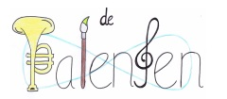zie je dat er talenten in het logo zijn opgenomen (muzikaliteit en creativiteit). De Talent-lokalen hebben we bij elkaar geplaatst omdat dit allemaal gehorige lokalen zijn waar de leerlingen actief bezig zijn. Hierdoor hebben de andere leerlingen die in de klassen zitten hier geen last van. Zelfs aan deze kleine dingen hebben wij aandacht besteed.
De Talenten is een Katholieke school, met deze beslissing waren we het al snel met elkaar eens. Dit komt mede doordat ieder van ons hiermee is opgegroeid. Er was wel één klein discussiepuntje, we wilden namelijk dat iedereen welkom was op onze school. Maar we wilden daarin tegen geen openbare school zijn. Toen zij we tot de conclusie gekomen om toch voor een Katholieke basisschool te kiezen, maar wel met in ons achterhoofd dat iedereen welkom is. We vieren de Katholieke feesten, maar we besteden ook aandacht aan andere levensbeschouwelijke stromingen. Wanneer er bijvoorbeeld een leerling in je klas afwezig is i.v.m. het Suikerfeest.

Persoonlijke reflectie
Linda Grunnekemeijer

Deze opdracht is naar mijn mening goed verlopen. Tijdens onze eerste bijeenkomst hebben we de taken verdeeld en zijn we eigenlijk vrij vlot aan het werk gegaan. Zo kreeg ik de taak, samen met Lieke, om de school te ontwerpen. Helaas viel dit erg tegen. SketchUp bleek moeilijker te zijn dan wij hadden gehoopt. Na een hele les stoeien met dit programma hadden we alleen nog maar de hal kunnen maken. Dit werd hem dus niet.. Gelukkig had Lieke haar vader een ander programma. Hij kon ons veel informatie geven over dit programma en zo konden we aan de slag. We hebben er samen voor gekozen om er tijdens school aan te werken. Eventuele aanpassingen werden thuis gemaakt.
Ik vind dat wij samen tot een mooie school zijn gekomen. De visie van de school is dat elke leerling zijn of haar talent kan laten zien. Dit hebben we terug laten komen in de vormgeving van de school. Zo hebben we ervoor gekozen om veel ‘Talent-lokalen’ te maken. Hier hebben Lieke en ik flink wat mee gepuzzeld. We hebben er rekening mee gehouden welke lokalen we bij elkaar zouden plaatsen en welke juist niet. Het blijkt dat je bij het ontwerpen van een school aan ontzettend veel dingen moet denken. Tijdens het maken van het logo heb ik verschillende talenten toegevoegd. Mijn medestudenten waren hier erg enthousiast over en daarom hebben we voor mijn logo gekozen.
We hebben ervoor gekozen om de school duurzaam te maken, vandaar de vorm van een windmolen. Ik vind het idee ontzettend goed bedacht. Iedereen kan zien dat onze school duurzaam is. Ook hebben we nagedacht hoe we die duurzaamheid terug kunnen laten komen in onze school. Zo hebben we zonnepanelen op het dak en krijgen de leerlingen les over het onderwerp duurzaamheid.
Tijdens het overleggen kwamen we tot een klein probleem. We wilden graag een school waar iedereen welkom is, dit stond dan ook centraal. Toch wilden we ook graag een Katholieke school. Hier was ik het dan niet helemaal mee eens. Wanneer je een Katholieke school bent, mag je leerlingen weigeren. Uiteindelijk waren mijn medestudenten het met mij eens waardoor we een aanpassing hebben gemaakt. We werden toch een Katholieke school maar wel met de gedachte dat iedereen welkom is.
Verder hebben we geen discussiepunten gehad. We hebben elkaar goed kunnen aanvullen waar nodig was. Eigenlijk is alles gedaan binnen overleg. Via onze Whatsapp-groep hebben we nog de nodige informatie uitgewisseld en aanpassingen gemaakt waar nodig was.

Persoonlijke reflectie
Iris Groeneveld

We hebben met zijn allen een eigen school ontworpen voor het jaar 2032. In eerste instantie had ik persoonlijk geen idee wat ik hier mee aan moest. Toen we groepen hadden gemaakt en we uiteindelijk gingen brainstormen met zijn allen, kwamen er al snel ontzettend leuke ideeën naar voren. De één komt met hen ene idee en de ander vult het weer aan. Dit is hoe we begonnen zijn. Van alle ideeën hebben we een woordweb gemaakt op een groot A3 vel. Deze hebben we als basis van onze school gebruikt. We hebben wat taken verdeeld en zijn aan de slag gegaan. Bo en Britt waren thuis al aan de slag geweest. Al snel werd duidelijk dat het apart maken van zo’n school erg lastig is. Toen hebben we besloten bij elkaar te gaan zitten en te overleggen wat we er precies in wilden hebben en dit direct op te schrijven. Doordat we dit op deze manier gedaan hebben zijn we het erg eens over al onze keuzes en weten we precies hoe onze school er daadwerkelijk uit ziet. Doordat we zowel een verslag als een schoolgebouw moesten produceren hebben we de groep opgedeeld. Lieke en Linda hebben zich vooral bezig gehouden met het schoolgebouw. Ondertussen hebben ze met ons overlegd of wij het overal mee eens waren en of wij nog inbreng hadden. Bo, Britt en ik hebben ons bezig gehouden met de verantwoording van de school. Door dit met z’n drieën te doen komen er veel mee ideeën naar boven dan wanneer je hier alleen een stukje voor gaat zitten typen. Dit hebben we geprobeerd, maar met zijn drieën beviel ons beter. Zodra we alles voor ons gevoel “klaar” hadden zijn de eindproducten via de mail in de ronde gegaan, iedereen heeft alles nagekeken en eventueel nog iets toegevoegd. Ik vind dat de samenwerking goed is verlopen, iedereen heeft inbreng gehad in het idee van onze school en er is goed overleg.
Over de school zelf heb ik weinig aan te merken. Zoals ik al noemde waren we het over veel dingen met elkaar eens. Een paar kleine dingetjes had ik als ik dit terug lees misschien toch anders gedaan.
De directie die bestaat uit een man of een vrouw. Dit vind ik in principe prima, maar een man en een man of een vrouw en een vrouw, dat had ik ook prima gevonden. Als het maar mensen zijn die veel ervaring hebben en veel aandacht hebben voor de kinderen. Ik denk dat twee vrouwen elkaar net zo goed aan kunnen vullen als een man en een vrouw. Dit hangt er vanaf wat voor types je bij elkaar zet.
Wat ik persoonlijk heel erg belangrijk vind naast dat kinderen zich bezighouden met duurzaamheid, is dat kinderen geen contact verliezen met de natuur. Het is algemeen bekend dat het milieu etc. er op achteruit gaat. Maar zodra kinderen contact verliezen met de natuur, dan zullen ze ook nooit gaan vechten voor die natuur. Het evenwicht hierin vind ik daarom erg belangrijk.
Het mooiste van deze school vind ik dat er echt naar de leerlingen wordt gekeken wie ze nou zijn. Iedereen telt echt mee. De leerkrachten steken veel aandacht in de kinderen en er is en blijft altijd veel uitdaging. Op deze school zal een kind niet snel verveeld raken, en zullen vele talenten ontdekt worden.

Persoonlijke reflectie
Lieke Haarman
Reflectie op product
De naam van de school is ‘de Talenten’. De naam van de school sluit goed aan bij de visie van onze school: ‘ieder kind heeft een eigen talent’. Het kind kan ook zijn eigen talenten ontwikkelen, omdat we ruimte hebben gemaakt voor een keuken, technieklokaal en een teken- en handvaardigheid lokaal.
Ik vind het goed dat er veel uitdaging is voor de leerlingen. Als ze willen kunnen ze zelfstandig aan het werk voor eventuele verrijking.
Samen hebben we er voor gekozen dat ‘de Talenten’ een Katholieke school is.
Zelf zat ik te twijfelen tussen een Katholieke school en een openbare school. Vanuit de openbare school gezien is iedereen welkom en het maakt niet uit van welke afkomst je bent. We schenken aandacht aan feesten van andere levensbeschouwelijke stromingen, zoals de Ramadan en het Suikerfeest. Dat zie je niet veel meer gebeuren om een Katholieke school. Als jij kijkt vanuit de Katholieke school, vind ik de Katholieke feesten ook erg belangrijk.
We willen veel aandacht besteden aan duurzame energie, dit vind ik een goed idee. Zo leren de kinderen al op jonge leeftijd om te gaan met energie en kunnen ze er rekening mee houden. De school heeft de vorm van een windmolen en er zijn zonnepanelen op het dak geplaatst zodat het van de buitenkant ook goed te zien is dat wij duurzaamheid erg belangrijk vinden.
Reflectie op het proces
Toen ik hoorde van deze opdracht leek het me heel leuk om hieraan te gaan werken. Het begin was lastig we vonden de opdracht niet heel duidelijk. Maar omdat je het er met elkaar over hebt en je gaat nadenken over bepaalde dingen werd het wel veel duidelijker.
Nadat we de groepjes hadden gemaakt zijn we begonnen met het maken van een woord web. Hierop hebben we allemaal onze eigen ideeën beschreven die wij belangrijk vonden. We waren met veel dingen eens, daardoor ontstond er al snel een idee voor de school, visie en de naam van de school.
We hebben de taken verdeeld zodat we niet met z’n allen op één ding waren gericht. Bo, Iris en Britt zorgden voor de verantwoording van de school. Linda en ik hebben de school gemaakt en ingericht. Dit was in het begin best lastig. We kwamen erachter dat Sketchup geen fijn programma was, dus hebben we een ander programma geprobeerd. Dit was een stuk makkelijker.
Als het nodig was hebben we elkaar geholpen. Linda en ik wilden weten hoe de anderen over een aantal ideeën dachten.
Als wij nog ideeën hadden voor de verantwoording lieten we dat ook wel weten aan de anderen.
Ik vond de samenwerking fijn. Ik heb goed met de anderen kunnen overleggen. Af en toe waren we het niet helemaal eens met elkaar, maar daar heb ik ook weer van geleerd en uiteindelijk is het ons wel gelukt.

Persoonlijke reflectie
Bo Westerhof

Reflectie op product
De visie van onze school: Ieder kind heeft een talent, vind ik een goede visie. Elk kind heeft een talent, en zo moet je ook met kinderen omgaan. Wat ik ook erg goed vind, is dat elk kind dit op zijn eigen manier kan ontwikkelen. Er zijn hier namelijk verschillende lokalen voor ingericht en de lessen worden op het niveau van de leerlingen aangepast: de betere leerlingen gaan naar het zelfstandig werken lokaal en de zwakkere leerlingen krijgen extra instructie. Een nadeel hiervan kan wel zijn, dat een kind bij elk vak in het zwakkere groepje zit, en niet de extra uitdaging krijgt door bijvoorbeeld in het zelfstandig werken lokaal te mogen werken. Dat kind kan hier last van hebben, en kan bang worden dat zij/ hij geen talent heeft.
Ik vind de ligging van de school perfect: aan de rand van de stad bij een nieuwbouwwijk. De school ligt ook dichtbij een natuurgebied en heeft een groot schoolplein, dit vind ik erg belangrijk omdat ik vind dat leerlingen de ruimte moeten krijgen om veel te bewegen en veel in de natuur moeten zijn.
De Talenten is een katholieke school. Zelf had ik gekozen voor een openbare school, omdat ik dit beter bij de school vind passen. Dat vind ik, omdat de school sterk benadrukt dat iedereen welkom is en dat iedereen zijn eigen ‘ding’ heeft.
Dat de school goed om wilt gaan met energie, vind ik ook een goed punt. Als je dit al op jonge leeftijd bij brengt bij de leerlingen, wordt het voor hun al veel gemakkelijker om hier rekening mee te houden en wordt het een gewoonte om zuinig om te gaan met energie.
Reflectie op proces
We begonnen de opdracht met het maken van een woord web. We schreven alle punten op waar wij aan dachten bij de ideale school. Als snel bleek dat wij het talent van een kind erg belangrijk vonden. Zo ontstond al snel een naam en een visie. Alle ideeën bij dat onderwerp werden opgeschreven en daarover gingen wij overleggen. Uiteindelijk kwamen er een aantal punten uit die wij konden gebruiken voor onze school. Vervolgens hebben wij een taakverdeling gemaakt: Linda en Lieke zorgden voor de inrichting van de school en Britt, Iris en Bo zorgden voor de verantwoording. We hebben een aantal keer afgesproken op school en samen overlegd. Als iemand er niet uit kwam, kon een ander diegene helpen. De samenwerking tussen ons vijf liep dus erg goed. Er ontstonden natuurlijk wel een aantal discussies, maar dat kwam omdat iedereen een andere mening heeft over de ideale school. In overleg zijn we er samen uit gekomen.
Op het begin vond ik de opdracht erg lastig, omdat het toen nog erg onduidelijk was en wij geen idee hadden hoe we moesten beginnen. Uiteindelijk zijn we gaan brainstormen en konden we zo aan de slag. Het was een grote opdracht waar je veel tijd in moest stoppen, door goed overleg en een goede taakverdeling is het ons gelukt de opdracht af te krijgen.

